三水工业园区装备制造业

高技能人才需求与培养现状调查分析

目 录
摘要 1
1.调研背景 1
2.调查设计 2
3.调查统计和问题讨论 5
3.1调查的企业概况 ………………………………………………………………………………… …..…6
3.2目前企业高技能人才需求情况………………………………………………………………………….…….9
3.3目前企业对高技能人才培养状况…………………………………………………………………………..9
3.4调查的高技能人才信息情况………………………………………………………………………………... 11
3.5高技能人才自身培训情况及需求………………………………………………………. ..… 14
4.调查主要结论综述 15
4.1高技能人才的数量仍有很大缺口………………………………………………………….…..15
4.2高技能人才年龄偏高、学历低……………………………………………………………… .15
4.3高技能人才培养慢、晋升难...........………………………………………………………………….........16
4.4知识与技能要求更为迫切……………………………………………………………………. .16
4.5创新与适应岗位变动能力需求强……………………………………………………………. 16
4.6待遇偏低，分配激励机制存在缺陷………………………………………………….... 17
4.7高技术技能人才培养有效性不足……………………………………………… 17
5.问题评析 17
5.1政府主导作用未能充分发挥………………………………………………………………….. 17
5.2企业主体作用未能充分展现…………………………………………………………………..18
5.2个人主动性未能充分发挥………………………………………………………………………..18
6.建议及对策 18
6.1对政府的建议………………………………………………………………………………………… …18
6.2对企业的建议…………..……………………… ……………… ……………………………………19
6.3对高技能人才的建议…………………………………………………………….…………….. .19
主要参考文献 21
【附件】 22

摘 要
近年来，装备制造业技能人才短缺一直是社会的热点话题， 特别是高技能人才严重短缺的现象在全国范围普遍存在，在制造业发达的地区尤其严重，已经成为制约产业升级的主要因素之一。未来十年，佛山制造业将依托国家创新型城市建设的契机，加快培育提升新型产业的速度，创新传统优势产业转型升级。三水工业园区是佛山市重点支持开发的工业区，目前已有显示器产业园、自动化机械及设备产业基地、中国汽车零部件产业基地和医疗器械产业基地等四个国家级产业基地。近年来三水坚持以良好的产业基础为依托，大力发展先进装备制造业，促进经济结构战略性调整、加快产业转型升级。要实现以上目标不仅需要一大批具有科技创新、技术转化、产品研发能力的科技研发领军人才，而且更需要一大批技术娴熟、技艺精湛、实践经验丰富的高技能人才。为了掌握该地区装备制造业高技能人才需求及培养现状，调研组对三水工业园区上百家装备制造类企业开展了调查和深度访谈。这些企业分布在汽车零部件、医疗器械、电子电器、自动化机械及设备等行业，既有国有企业、民营企业也有外资企业。通过对调查数据及记录文本的汇总分类，用归纳法剖析了佛山地区装备制造企业高技能人才需求、培养状况及存在的问题。 结果表明：企业高技术技能人才普遍缺乏，本科、高职是高技术技能人才最佳学历；高技术技能人才培养有效性不足；高技术技能人才协同培养程度不高等。据此，从政府、企业、个人个出发，提出培养的政策或建议。
【关键词】装备制造业、高技能人才需求、培训现状

一、调研背景
制造业作为驱动佛山经济发展的发动机，在取得较大成果的同时，也面临着持续健康发展的瓶颈。“十三五”规划中，佛山要打造中国制造业一线城市、创新驱动先锋城市、转型升级典范城市。高素质技术人才是装备制造业升级发展的内在动力，不仅会对我国装备制造业的发展形成严重制约,也会影响产业结构转型和升级。三水工业园区作为佛山发展先进装备制造业的新增长极之一，发展先进装备制造业无疑已是三水乃至佛山产业转型升级的重要抓手。2017年三水区全部工业总产值预计超过3000亿元，先进制造业占规模以上工业增加值比重预计达到39.6%。因此，为了使高技能人才的培养适应本地区装备制造业的发展需求，有必要对三水工业园区装备制造业高技能人才需求及培养状况进行深入探讨研究，为本地企业、政府及有关部门制定相应政策提供参考，有益于当地装备制造业的产业升级。
二、调查设计
（一）调查时间、地点
时间：2018年4月1日～2018年5月1日
地点：佛山市三水工业园区
（二）调查对象
此次调查选择了佛山三水工业园区100来家不同行业类型装备制造业企业，本次调研采取企业座谈和问卷调查相结合的形式进行，与企业经理、人事主管、技术人员发放了问卷及访谈。
（三）调查内容
本次调查针对企业主管、高技能人才两个层面开展，主要内容如下:
1、企业主管
（1）被调查企业的基本概况
（2）目前企业高技能人才占全体员工比例
（3）企业高技能人才缺口情况
（4）企业高技能人才质量需求情况
（5）企业获得高技能人才的方式
（6）高技能人才成长周期
（7）企业对高技能人才培养状况
（8）影响企业对技能人才的培养的因素
2、高技能人才
（1）人员基本信息（性别、年龄、学历）
（2）参加工作时间、专业技术职称
（3）职业培训进修情况
（4）对培训的需求状况
（5）目前对薪酬的满意度情况
（6）目前最需要改善的方面
（四）调查目的
制造业要转型升级，三水工业园区对高技能人才的培养就必须按照区域经济发展规律和人的发展规律办事。为了让本地高技能人才的培养适应本地区装备制造业的发展需求，有必要对该地区高技能人才需求及培训状况及存在的问题进行深入探讨研究，通过对调查和访谈,我们能够更加准确的把握这类人才的需求情况及培养状况,以便提出更有益于产业升级、技能人才升级的创新政策，以期对行业发展及人才队伍培养提供一些思路和参考。
（五）调查思路
1、调查方法
通过访问三水工业园区管理委员会经济发展局有关领导，我们了解到当前三水工业园区主要有光伏太阳能、汽车零部件、医疗器械、电子电器、自动化机械及设备五大产业，大小企业1000来家，其中规模以上企业200家左右。因此，此次调查主要采取现场发放填写问卷（调研小组进企业）的形式抽样收集数据。题目的内容包括事实和行为题目。同时还选择了属于先进装备制造业范围内的几家企业深度访谈，与企业经理、人事主管以及3年以上工作经历的高技能人员进行了深度访谈。
（2）调查工作步骤
1、文献研究。搜集相关文献资料、调研报告等，进行研读分析。
2、设计问卷。虽然本调研所使用的量表都是总结前人成果整理而成，或是相关学者设计并反复论证使用过的，但是，为了提高问卷的信度效度，在正式调查前与相关专家和教师进行探讨，进而对问卷进行必要的修改。
3、访谈咨询。本次调查的特点是在问卷调查的基础上，深度访谈了5家企业经理、人事主管及高技能人才。通过对访谈录音的整理,了解他们成长发展历程及相关问题深层次的缘由,力求获得企业高技能人才培养使用的全面信息。
4、在三水工业园区管理委员会经济发展局支持下，组织调查人员发放问卷。
5、回收问卷，统计数据，进行分析。
6、撰写调查报告。
（六）问卷设计
问卷的设计是理论准备中最关键的一个部分，有针对性的问卷是得出调研结论、是完成一项有意义的调研活动的重要组成部分。
我们调研的目的是为了通过调查问卷了解本地区装备制造业高技能人才需求、培养状况及存在问题，把握这类人才的需求培训情况,为本地政府、企业、教育培训机构提出更有益于产业升级、技能人才升级的创新政策，以期对行业发展及人才队伍培养提供一些思路和参考。虽然本调研所使用的量表都是总结前人成果整理而成，但是，为了提高问卷的信度，在正式调查前还与相关专家和教师进行探讨，进而对问卷进行必要的修改。
三、调查统计和问题讨论
（一）调查的样本概况
为了深入了解当前佛山装备制造业高技能人才成长状况，进行调查，选取了佛山三水工业园区企业装备制造类企业开展了调查和深度访谈。三水工业园区主要有光伏太阳能、汽车零部件、医疗器械、电子电器、自动化机械及设备五大产业，大小企业800多家，其中规模以上企业200家左右。本次调查选择100家规模以上的企业，共发放100份调查问卷，回收100份，回收率为100%，其中有效问卷合计93份，有效率为93%。国有企业7家，民营企业68家，外资企业18家。调研对象是企业的高层管理（企业经理）、人事主管、高技能人员或技术与管理双肩挑人员等。调研企业的基本概况如图。调研企业的基本情况
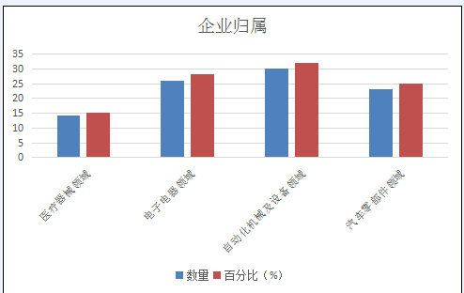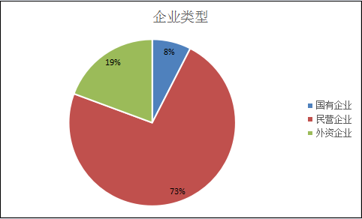
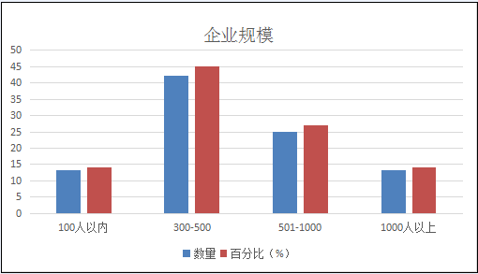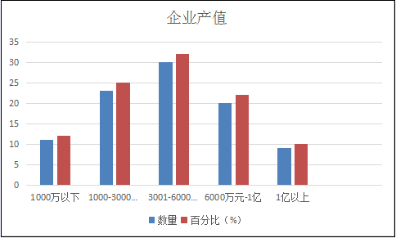
（二）对企业的调查分析
1、目前企业高技能人才占全体员工比例
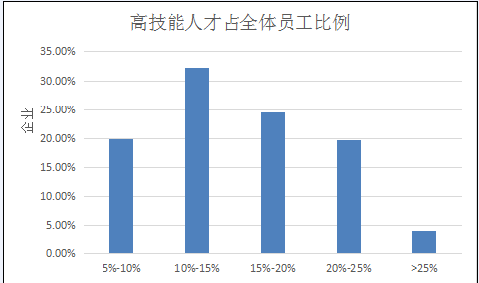
统计：通过93家装备制造业企业的调查问卷统计，在回答本企业目前高技能人才占全体员工的比例时，19.8%的企业选择了5%-10%区间，32.2%的企业选择了10%-15%区间，24.4%的企业选择了15%-20%区间，19.7%的企业选择了20%-25%区间，另有3.9%的企业选择了高于25%的区间。选择高于25%的的企业主要是国有企业和外资企业。
讨论：在与主管经理访谈中了解到，目前企业的高技能人才的比例中位数在 15%左右，认为这一数值相对于前两年的情况对比，有了一定的提升，5年间提升的幅度大约3%左右。可见，近两年高技能人才的培养及引进取得了一定的成果。高技能人才在企业中的分布也有明显的差别，有经验的、技能高超凡的高技能人才在国有集体企业、外资企业占的比例较多，而私营企业相对较少，由于这些企业对人才的引进力度及培养重视度较高。
2、企业高技能人才缺口情况
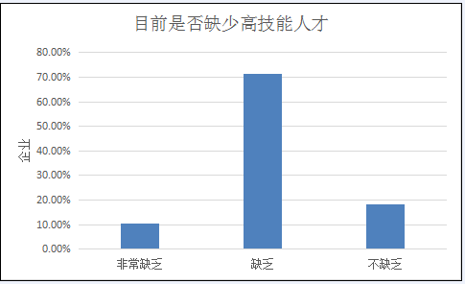
统计：在问到您认为目前本企业高技能人才在是否缺乏时，10.3%的企业表示非常缺乏，71.6%的企业表示缺乏，18.1%的企业表示不缺乏。在缺口数量上，受访的93家企业中有79.7%的企业缺口在100人以内，14.2%的企业缺口在100～200人之间，也有 6.1%的企业表示缺口达 200 人以上。统计中还显示相对国有企业，民营企业的高技能人才缺口更大。
从企业性质来看，民营企业(61.3%) 对于高技能人才的需求远远高于国有企业( 29.5%) ，外资企业( 9.2%); 从企业规模来看，500以下的中小规模装备制造型企业对技能人才需求的提及率占了总样本的59.4%T(100人以下32.2%、100—499人27.2%) ，1000人以上规模的制造型企业仅占12.8%。
讨论：整体来看，83.9%的调研企业表示缺乏高技术技能人才。在具体访谈中了解到，由于近几年三水工业园区内多个机械装备项目加快建设推进，大力发展先进装备制造业，促进经济结构战略性调整、加快产业转型升级。高技能人才是装备制造业人才队伍中不可或缺的一部分。因此，本地装备制造业企业对高技能人才的需求量比较大。
针对企业的性质和规模分析结果说明，目前我国民营性质及中小型规模制造企业对技能人才需求突出。民营企业、中小规模的企业相对资源匮乏、待遇低下，对企业人才的吸引力不足、人力资源管理质量不高，很难吸引高技能人才的引进。因而，需求量难免会增加。
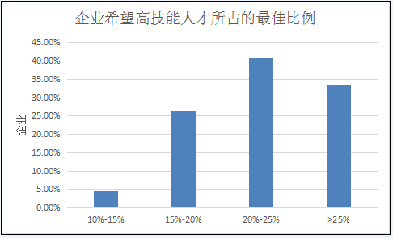
统计：在问到您认为目前本企业高技能人才在全体员工中的最佳比例时，4.4%的企业选择了10%-15%，26.4%的企业选择了15%-20%，40.6%的企业选择了20%-25%， 33.4%的企业选择了25%以上。
讨论：从以上统计数据显示企业希望高技能人才所占的最佳比例中位数在 25%左右，访谈中了解到对比前两年的情况，显示企业近年来对高技能人才的需求呈现上升的趋势， 综合上面的问题“企业目前高技能人才占全体员工的比例时”的调查结果，被访企业高技能人才目前的缺口的算术平均值为 10%左右。
3、企业对高技能人才质量需求情况
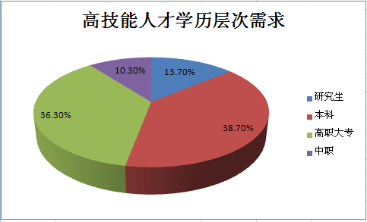
统计：在学历层次要求上，13.7%的企业倾向于选择研究生学历，38.7%的企业倾向于选择本科学历，36.3%的企业倾向于高职大专学历，倾向中职学校的企业仅占10.3%。
讨论：上述统计结果显示，36.3%的企业倾向于高职学历的高技术技能人才，可见，高职教育是高技术技能人才培养的主要平台。但统计结果也显示，倾向选择本科层次高技术技能人才的企业比倾向于高职学历的高技术技能人才高2.4个百分点，还有13.7%的企业选择研究生学历。这一现象可以反映，伴随着佛山先进制造业从低端技术产业、中端技术产业转向中高端技术产业、高端技术产业，先进制造类企业对高技术技能人才的学历需求更高。
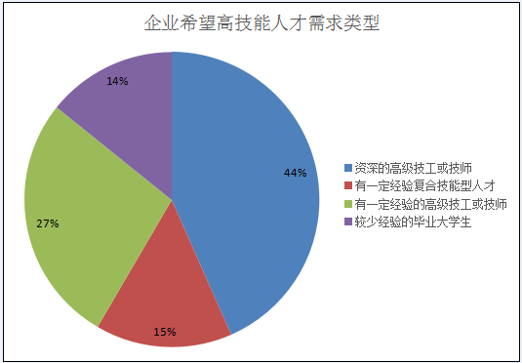
统计：在需求类型上，44%的调研企业认为最需要的是资深的高级技工或技师，15%的企业表示需要具有一定经验复合技能型人才，27%的企业表示需要具有一定经验的高级技工或技师，对经验较少或无经验或刚毕业的大中专学生有需求的企业仅为14%。
讨论：近年三水瞄准先进装备制造业进行内培外引，在一批新落户、投产项目支撑下，产业发展势头迅猛，加速迈向千亿先进装备产业聚集区。2017年三水新引进先进装备制造业项目34 个。由于制造业的自动化程度越来越高，形成了科学技术多元化的现代化制造业，目前许多企业虽然拥有了先进的技术或装备，但却迟迟无法形成相应的生产能力，这种状况与技能人才水平不高，无法真正掌握先进技术有着直接关系。在企业生产加工一线中掌握一门以上操作技能，能够在生产中从事多工种、多岗位的复杂劳动，解决生产操作难题的高技能人才是未来人员现代装备制造技术急需的人才。
4、高技能人才的成长周期
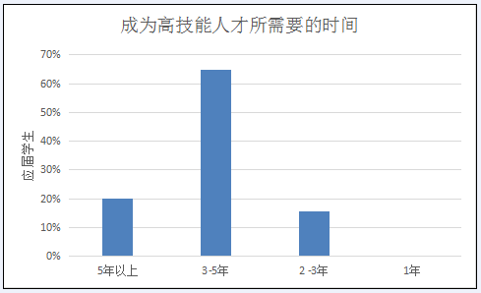
统计：在问及“成长为高技能人才所需的企业一线工作周期”时，有20%选择5年以上，64.6%的职业经理选择了3-5年,15.4%的选择了2 -3年，选择1年的为0。
讨论：在访谈中了解到，虽然随着技术进步，相对于传统的人才培养方式，目前高端技能人才的成长时间已经大为缩短，但依然需要3-5年这样相对漫长的基层工作时间的积累和磨炼。以数控加工为例，学校或培训机构可以在几个月的时间内使学生的编程技能基本达到中级编程员水平。但在加工工艺、质量控制等方面，必须经历足够多的生产实例的训练，方能胜任实际产品的编程加工，访谈中企业经理说高技能人才一般至少需要3-5年的时间。与此同时，高技能人才的培养不是年限到了就能培养成，技能型人才对人的综合素质要求较高，需要其具有一定的基础理论知识和较强的动手能力。
5、应届毕业生成长为高技能人才过程中最缺乏的条件
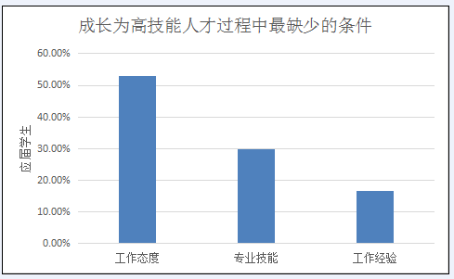
统计：关于在问及应届学生在成长为高技能人才过程中最缺乏的基础条件时，52.8%选择工作态度、29.7%选择专业技能、16.5%选择工作经验。
讨论：在与几位企业主管访谈时了解到，他们认为，技术不懂，企业可以教，经验不足也可以带，但如果不肯学、态度不端正、怕吃苦，企业就根本没有办法了。可见，态度决定一切，在任何一个岗位上，你的态度会决定你的任何。只有爱岗敬业、内心向学，才可能在相当艰苦的环境下用心钻研，逐步成才。一般情况下，如果高职毕业生能潜心在一个领域做5年左右，一定可以成为该领域的专家好手。前提是要有足够的定力、吃得了苦、安得下心。
6、企业获得高技能人才的方式
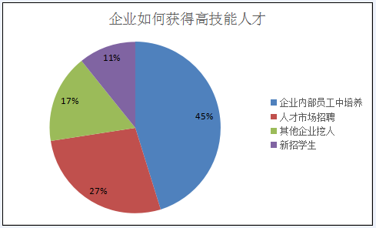
统计：在问及企业如何有效获得高技能人才时，46%选择企业内部员工中培养，28%选择人才市场招聘，17%选择其他企业挖人，11%选择新招学生。
讨论：从以上统计数据可见，愿意从现有企业员工中培养的，所占比列较大。他们认为可以挑选那些在企业工作了较长时间，对企业忠诚度高的员工，有针对性的培养，较容易控制人才流动风险。在急需的情况下，人才市场招聘或通过各种渠道挖人则具有成本低的优势。他们认为新招学生培养，流动风险最大。所以一般不会直接对新进毕业生进行较为系统、深入的专业培养、而是在其上岗工作了一定时间，经过多轮流动淘汰，成为企业比较信任的员工后才考虑，显然这也在客观上阻碍了高技能人才的成长。
7、企业对高技能人才培养状况
（1）企业对高技能人才培养经费投入
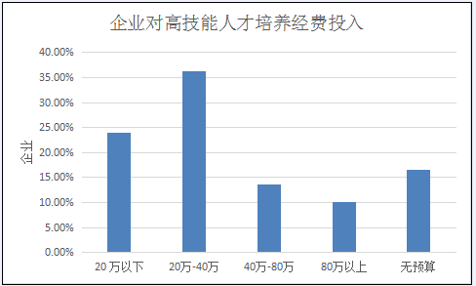
统计：培养经费支持上，23.9%的受访企业每年对高技术技能人才预算为 20 万以下，36.1%的企业每年预算为20万-40万之间，13.5%的企业每年预算为40万-80万之间，80万以上10%，无预算的企业为 16.5%。
讨论：从以上统计数据显示，有一半的受访企业在高技术技能人才培养上每年经费支持额度在40万以下，从受访企业年产值规模来看，这一额度并不高。还有16.7%的受访企业在高技术技能人才培养上无预算支持。可见，企业对高技能人才培养的经费投入非常不足。
（2）企业对高技能人才培养制度
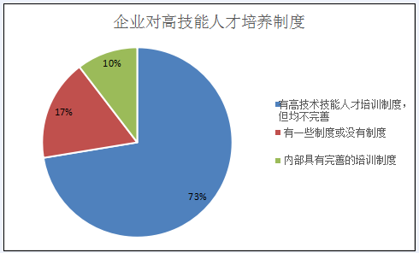
统计：培养制度上，调查显示，72.4%的企业制定有高技术技能人才培训制度，但均不完善，有一些制度或没有制度的企业占比达到17.2%，仅有10.4%的企业表示内部具有完善的培训制度。
讨论：从以上统计数据显示，绝大部分的企业针对高技能人才培养的制度都不完善，这表明该地区装备制造业企业高技能人才培训缺乏完善的制度保障。
（3）企业对高技能人才培训考核
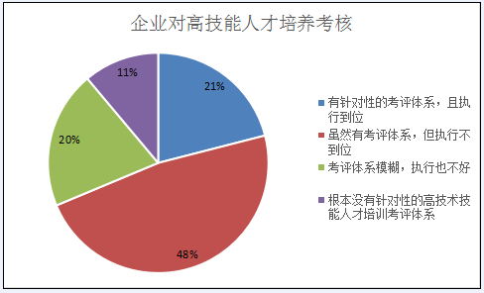
统计：在培训考核方面，21%的企业有针对性的考评体系，且执行到位，有47.7%企业虽然有考评体系，但执行不到位，20.2%的企业考评体系模糊，执行也不好，甚至11.1%的企业根本没有针对性的高技术技能人才培训考评体系。
讨论：从以上统计数据显示， 80%的受访企业高技术技能人才培训考评体系执行不到位。高技能人才培训考评没有很好地与岗位聘用、待遇的相挂钩，不能很好地引导高技能人才参加培训的积极主动性，进而提高专业技能。
8、影响企业对技能人才的培训的因素
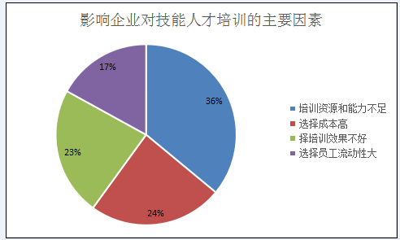
统计：在问及影响企业对技能人才培训的主要因素时，36%选择培训资源和能力不足，24%选择成本高，23%选择培训效果不好，17%选择员工流动性大。
讨论：从以上统计数据显示，对中小企业，特别是民营中小企业而言，由于企业规模的限制，的确存在培训资源不足的问题。另一方面往往由于成本控制，企业生产任务的不确定性等因素。很少系统安排技能人才参加培训。同时由于培训的效果不佳以及面对人员流动的风险，也不愿意对他们的培训进行投入。这些都导致整个行业技能人才培训投入严重不足的恶性循环。
（二）对高技能人才的调查分析
1、高技能人才基本信息（性别、年龄、学历、参加工作时间）
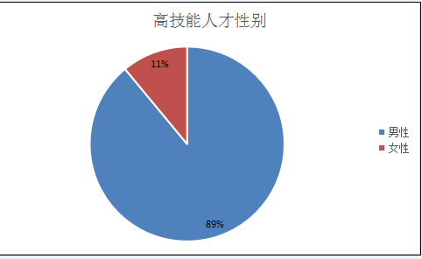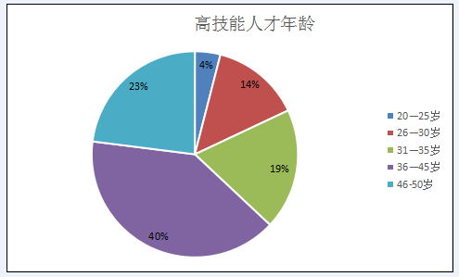
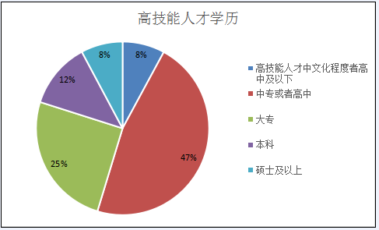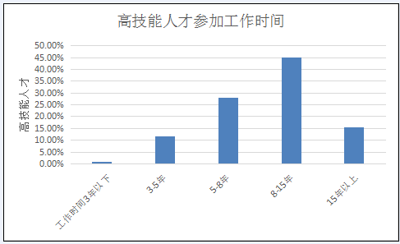
统计：在93份有效问卷中男性高技能人才占89%，女性占11%；高技能人才中文化程度者高中及以下占7.9%，中专或者高中占46.8%， 大专占25.2%，本科占12.3%，硕士及以上占7.8%。；参加工作时间3年以下占0.8%，3-5年占11.3%，5-8年占27.8%，8-15年占44.8%，15年以上占15.3%；年龄在20—25岁之间者占4%，年龄在26—30岁之间者占14%，年龄在31—35岁之间者占19%，年龄在36—45岁之间者占40%，年龄在46-50岁之间者占23%； 技师、高级技师中，年龄在46—50岁以上者占82%。
讨论：从以上统计数据显示，该工业园区装备制造业企业更喜欢招聘男性人才，认为更有利于胜任本行工作。该工业园区装备制造业的高技能人才年龄结构不合理。随着老龄化社会的发展，高级技能人才老龄化趋势明显加剧。并且高技能人才的文化程度普遍偏低。这样会成为制约佛山三水工业园区装备制造的发展和产业升级的瓶颈。
2、目前对薪酬的满意度情况
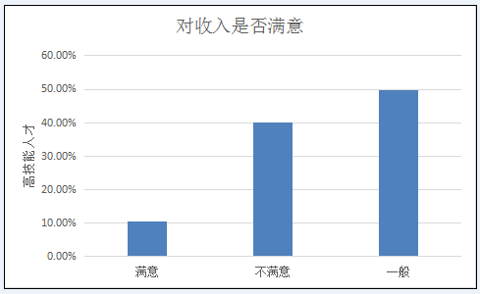
统计：在问及对目前您的收入是否满意时，仅有10.5%回答满意，39.8%的高技能人才对收入表示不满意，49.7%表示一般。
讨论：从以上的统计数据显示，他们认为自己的工资报酬和自己所做的贡献不能对等。认为在这个相对漫长的成长期内，装备制造类企业普遍不能提供较为理想的报酬。现实收入和期望值相差太大，而员工本身又面临安家置业的诸多经济压力。因此导致频繁跳槽换岗的局面，有相当一部分人甚至转行。显然收入因素尚未真正能成为引进和留住技能人才、促进技能人才队伍发展壮大的动力源。
3、目前最需要改善的方面
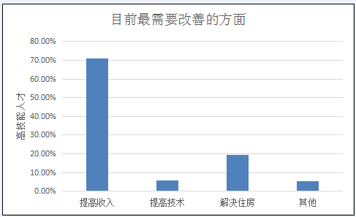
统计：在问及您认为目前个人最需要改善的方面时， 70.8%选择提高收入，56.3%选择提高技术，19.4%选择解决住房，51.2%选择其他（子女教育、医疗、养老）。
讨论：从以上的统计数据显示，高技能人才对于薪酬的期望没有得到有效满足。近年来收入有所增加，依然达不到社会理想状况。 虽然国家近年大力倡导提升高技能人才的社会地位，有些地方在入户政策等方面给予了政策倾斜，但如果没有薪酬待遇的提升，使实际收入反映高技能人才的真正价值，就很难根本解决此问题。
4、培训进修情况
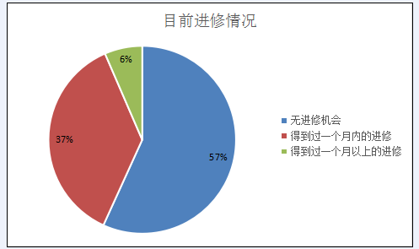
统计：关于近三年员工个人技术类进修项目 (不含员工入职教育及全体员工参与的拓展训练等)，57%的员工无进修机会，37%的员工得到过一个月内的进修，6%的员工得到过一个月以上的进修。在与技术工访谈中了解到他们有一小部分自愿承担费用去进行培训学习，但大部分认为不是很愿意自费去进修培训。
讨论：显然技术工种员工进修的机会相当有限，这和对企业主管的调查相吻合。其原因与企业有相当的关系，企业由于各种原因不愿意送员工去进修。同时与个人意愿及主动学习意识有一定联系。调查中发现收入越高的技能人才，技术进修的愿望越强，愿意承担的进修费用越高，收入和进修意愿成正相关关系。
四、调查主要结论综述
通过计量方法对佛山市三水工业园区装备制造业企业高技能人才需求及培训进行了调查分析。在整理93份有效问卷后,可以得出以下结论及问题:
（一）高技能人才的数量仍有很大缺口
在对调查高技能人才是否缺少时，10.3%的企业表示非常缺乏，71.6%的企业表示缺乏，18.1%的企业表示不缺乏。在缺口数量上，受访的93家企业中有79.7%的企业缺口在100人以内，14.2%的企业缺口在100～200人之间，也有 6.1%的企业表示缺口达 200 人以上。三水工业园区作为省级智能制造示范基地和地区的先进装备制造业集聚区域，对高技能人才需求势头强劲。这与区域内大项目、大企业集中的布局吻合。在产业领域上，技能人才的需求量与各产业的发展态势紧密相关。
（二）高技能人才年龄偏高、学历偏低
通过对93 家装备制造业企业进行调查统计，高级技师50岁以上的占企业人才总数的53.5%以上，而35岁以下的高级技师仅占38.5%。青年在高技能人才中所占比例较低，老龄化趋势明显，随着老一代高技能人才逐渐退休，许多企业原本就缺少的高技能人才更将是后继无人。高技能人才中文化层次偏低，50%多是中专（高中）及以下学历。访谈中了解到企业对高技能人才年龄、学历层次明显提高。访谈中也了解到企业拥有的高技能人才技能老化及文化层次偏低,很难适应信息化、数字化设备操作的要求,同时该地区一些装备制造业涌现许多新兴产业,这些行业高技能人才目前比较缺乏,而且培训的师资和教材也不足。如果人才的数量结构和质量水平不能匹配产业结构的调整与优化，那么产业的升级也就会收到很大的影响。
（三）高技能人才培养慢、晋升难
目前，高技能人才成长缺乏系统化、规模化和制度化的科学培养体系，访谈中了解到由于受到比例年龄、资历限制，许多优秀技术工人即使达到高级技师的职业资格，也难以得到及时晋升。
（四）知识与技能要求更为迫切
随着三水工业园区先进制造业的加速发展，以知识经济和技术进步为推动力的产业结构升级将会使三水工业园区对高素质的劳动力需求大幅增加。企业对高学历、高职称等高素质技能人才的需求越来越大。调查显示，重点企业对高技能人才学历要求为本科及以上学历的比例高达 69.7%，接近相应人才需求总量的七成。越是装备水平先进的企业，掌握和操作先进装备的人，其技术含量则越高，缺乏这批人才，企业就无法顺利运营。因此，具有一定的文化基础，便于提升其学习能力和创新能力的本科、大专文化水平又有技师、高级技师等职业资格证书的人员将成为未来新兴产业高技能人才的新宠。
（五）创新与适应岗位变动能力需求增强
人才的共同特征是创新性。专业技术领域中的创新能力是先进制造业对高技能人才的重要要求。与初、中级技能人才从事熟练技能的重复性劳动相比，高技能人才较多地掌握了精密技术，心智技能化程度较高，从事的劳动较为复杂，个性化是其创造能力的典型特征。先进装备制造业技能人才应具备适应工作岗位变动的能力，既应具备适应同专业工作岗位流动性方面的能力，也应具备适应邻近专业工作岗位流动性方面的能力。因而，高技能人才的岗位适应性要远高于初、中级技能人才。
整体来看，三水工业园区装备制造业高技术技能人才普遍缺乏，这种缺乏主要体现在现有及未来一段时间高技术技能人才数量、质量难以满足新区发展的需要及现有企业的转型升级需要。
（六）待遇偏低，分配激励机制存在缺陷
在问及对目前您的收入是否满意时， 39.8%的高技能人才对收入表示不满意，49.7%表示一般。在与高技能人才访谈中了解到，在待遇上技能人才的整体水平不高，与普通技术工人的工资收入差距并不明显，不能体现技能等级水平和从事的技术含量。同时，高技能人才的工资收入不稳定，缺乏保障机制，在用工制度上与专业人才待遇也不一样，大大打击了高技能人才的积极性。
（七）高技术技能人才培养有效性不足
本地区装备制造企业高技术技能人才培养有效性不足，主要体现在：各企业投入高技术技能人才培养的费用不高，甚至偏低，更缺少针对高端装备制造技能人才培养的专项资金；培训时间较短、稳定性较差、积极性不高；而采用职业技术院校培训、脱产进修、国外培训进修等外部培训方式的比例很低；高技术技能人才培养制度设定不完善，考核测评体系没有针对性且执行不到位等。
五、问题评析
调查及访谈中了解到本地区装备制造业高技能人才需求与培养存在一些问题的原因是多方面的，既有政府原因、企业原因、培训机构原因以及个人原因。
（一）政府主导作用未能充分发挥
现阶段政府对高技能人才的引进及培养方面的相关各种政策实施还不到位，发展机制还不健全，不能满足员工的需要。。高技能人才的引进及培养对于当地企业快速掌握前沿信息具有重要的意义。然而当地政府对于高技能人才的后续培养政策的制定及宣传方面很不到位。在问及是否熟知高技术技能人才协同培养的政府政策上，37.6%的企业表示非常清楚政府所提供的协同培养政策，17.2%的企业表示清楚但不够全面，38.6%的企业表示不清楚，甚至有 6.6%的企业完全不清楚有这类政策。
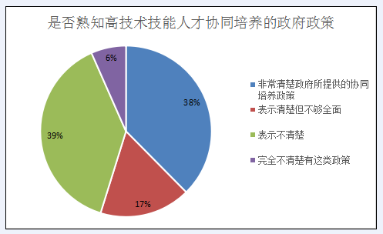
（二）企业主体作用未能充分展现
企业对职工培训重视不够、投入不足，只使用、不培养的做法造成职工技能水平偏低。企业在培养高技能人才方面应发挥主体作用，因为企业是人才效益的最大受益者。企业受多种因素的影响，很难给高技能人才较高的待遇水平：一是受机制、体制的影响，还没有完全建立起高技能人才激励和约束机制；二是企业需要技能人才，而担心出钱培养的员工流失，普遍存在重“用”轻“培”或只“用”不“培”，甚至只“挖”不“培”等现象，以至于形成挖技能人才的恶性循环。
（三）个人主动性未能充分发挥
在调查中了解到，目前该地区装备制造业高技能人才所掌握的技能技术含量不高，一是具有创新能力的高技能人才少，多数只有传统的操作经验；二是学习能力不足，掌握新知识、新技术、胜任企业技术升级改造要求的高技能人才少； 三是复合型技能人才少，多数高技能人才，长期从事某一岗位的工作，缺乏本职业领域的全面知识，技能单一，职业转换能力和创新能力较差。因此，他们本身要有积极主动的学习态度以及吃苦耐劳的精神。
六、建议及对策
（一）对政府建议
高技能人才队伍的建设主要还得依靠政府的政策倾斜，当地政府必须发挥对职业技能人才的主导作用,政府要加强对高技能有关职业标准的开发和相关政策措施的出台。培养一大批“动手加动脑型”人才,不仅能够提高消化、吸纳科技成果的能力,以期迅速占领技术市场、产品市场。政府必须发挥引导与激励作用。一方面围绕先进装备制造业发展规划，引导企业、行业协会、高校、培训机构、研究机构等重视高技术技能人才在制造业转型升级、产业链优化调整中的重要性，树立高技术技能人才促进企业技术改进与创新的意识，努力提高高技术技能人才的社会地位与认同价值；另一方面，必须出台相应的高技术技能人才协同共育激励政策，加大对人才培育的资金支持、平台支持以及制度保障支持，提升各参与主体参与人才共育的积极性，提高技术技能人才在从业人员中的比重。
（二）对企业的建议
企业要成为培养高技能人才的重要阵地。企业积极主动开发和培养现有技能人才; 加大现有高技术技能人才的培养力度，增加培养预算；选择一批优秀的能工巧匠传帮带，强化师傅带徒弟的培养方式；根据高技术技能人才岗位实际需要及技术技能人才培养规律，选择多种形式的培养途径，尤其要加大全日制培训力度，适当延长培养时间；为增强培养效果，促进初、中级技能人员尽快升级,成为高技能人才。企业要完善现有的培训制度及考评体系；要树立协同理念，充分利用政府、学校、行业协会的力量进行人才共育，并完善协同共育的制度与政策；要不断强化校企合作、产学研结合，并且要围绕装备制造业核心使命和发展方向，要不断提高自主创新能力。加强培养既要有理论和专业知识，又要有很强的动手能力，在工作实践中能够解决关键技术和工艺操作性的难题，集知识和技能为一体的复合型技能人才。提高技能工人的薪资福利待遇，建立合理有效的激励机制。既要加大物质激励,提高经济收入，又要注重精神激励，满足成就动机。这是企业吸引人才、留住人才和激励人才的基本手段。
（三）对高技能人才个人的建议
知识经济时代，知识已经成为一种隐形财富和竞争力，充实专业知识，提高专业技能，扩大知识面。企业需要的人才，是能为企业创造价值、知识全面化的人。不要仅注重专业技术的培养，也要注重能力的培养和提升，要通过不断的学习，在工作中积累经验，不断充实和更新知识；提高自身的综合能力，跟随产业转型升级的步伐。
重视职业发展，减少不必要的流动。调查中也侧面反映了本地区高技能人才的流动性也是很大的，在其他很多调查中也有这样的结论。过多过频繁的流动，不但不利于自身职业的发展，更加可能影响企业的正常运作，增加管理成本，是一种“双输”的局面。因而，个人应该学习职业规划发展方面的知识，学会规划自身的职业发展，理性地跳槽，注意积累，让自身的人力资本不断增值。访谈中了解到，随着技术能力及岗位的不断提升，解决技术的复杂程度也不断提升，解决问题的能力相应也要提高。一位高级工说到“不同的岗位，面对的专业技术不同，学到的东西也不同，各个阶段都有它的专业知识，都有不同的积累，各有侧重，也有关联。”因此，规划好自己的职业发展之路对一个人的成长非常重要。
访谈中了解到不断的参与实践活动是提升个人能力的重要途径。就像访谈张先生所说，“在做项目过程中感觉自己学了很多东西，不只技术上的东西，还包括做人，怎么样与人沟通交流。”陈女士也说，“做妤一个项目就是一次成长，因为会遇到不同的问题累积很多经验。”访谈中的许先生总结“自己成功的每一个关键技术细节,查找失败的原因教训,通过不断推敲和塚磨,焊接技术和理论水平不断提高,遇到的问题、解决的问题多了，经验自然就丰富了，能力也会随之提高”。高技能获得过程的关键因素是技术主体在长期的技能操作实践过程中，其动作技能、智力技能与知识相互作用、相互影响、相互促进。因此，员工在自身熟悉的岗位上实践学习，再实践再学习。技能得到不断的积累和升华，能够最经济的实现由一般技能人才向高技能人才的质变。
总之，提升三水工业园区装备制造业高技能人的需求及培养现状，要结合当地装备制造业发展方向，以地区先进装备制造业的企业为主体，以市场为规律，将地方政府、学校、行业协会的力量紧密联系在一起，不断强化校企合作、产学研结合，提升高技术技能人才培养的质量。长时间的反复思考与斑磨,是深入理解与运用理论知识不可缺少的环节;另一方新时期背景下,高技能人才必须具备一流的操作技术、丰富的理论修养、大胆的创新精神,包含知识技能型、技术技能型、复合技能型三类人才。结合浙江省的实际情况与高技能人才队伍建设存在的问题,本研究认为高技能人才队伍的打造需要充分发挥政府的主导作用、院校的基础作用、企业的主体作用,并需要三者的协调配、合通力合作、共同构建多维度、多层次、多方面的人才培养体系,最终实现产业升级,促进浙江经济的又好又快发展。
主要参考文献
[1] 陈勇. 佛山市智能制造装备应用的现状分析与发展对策[J].佛山科学技术学院,2015.(5)。
[2] 陈建环. 珠三角装备制造业高技能人才成长状况调查分析[J].中国职业技术教育，2013.(33)。
[3] 李 继 辉. 顺德技能人才培养问题研究[J].华南理工大学硕士学位论文，2014.7。
[4] 宋苑丹.佛山要打造制造业一线品牌城市 佛山日报，2015.11。
[5] 穆向民. 创新型城市的动力机制及其模式构建 - 佛山城市创新发展动力的实践与反思［EB/OL］. 佛山市委党校网页。
[6] 佛山市高新管委会.佛山市现代产业体系建设规划（２００９－２０２０年）。
[7] 戴涵莘.高小惠. 经济转型背景下高技能创新人才开发机制的探索[J]. 教育与职业，2011（23）。
[8] 吴雷.装备制造业企业持续创新能力评价[M].北京:经济科学出版社,2011。
[9] 周燕娟. 我国先进制造业职业培训模式研究[J]. 职教论坛, 2009(12)。
[10] 杨飞.联动促进技能型紧缺人才培养[j].教育与职业,2010（8）。
[11] 陈保荣：滨海新区支柱产业对高技能人才需求分析，发展，2010（9）。
[12] 邓恩远：天津滨海新区高技能人才需求分析与对策研究，天津职业大学
学报，2012（4）。
[13] 鲁武霞：高技能人才的终身教育困境及其超越，黑龙江高教研究，2012（1）。
[14] 彭茂清. 广州市先进制造业高技术技能人才培养现状调查分析[J]. 中国职业技术教育，2015.(24)。
[15] 王丹，康健.关于加快装备制造业高技能人才培养的探讨［J］.前沿，2012.（11）。
[16] 赵阳华． 培育高端装备制造产业的对策研究［J］． 中国经贸导刊，2011( 13) 。
[17] 彭元. 高技能人才培养模式的理论和实践[M]. 科学出版社, 2008.9。
[18] 吴邑湘. 广州市高技能人才培养问题研究[D]. 广州：华南理工大学, 2012。
[19] 何秀文. 广东技能人才培养问题与对策研究[D]. 广东： 中山大学 2008

附件：
三水工业园区装备制造业高技能人才需求与培养现状的问卷调查
亲爱的朋友：您好!
本问卷为不记名问卷，请根据实际情况，在相应的选项上打“√”。真诚感谢您的参与，谢谢!
一．对企业的调查分析
- 您在贵企业的职责（）
- 董事长 B.主管经理 C.人事主管 D.员工组长
- 贵企业属于（）
- 外资企业 B.民营企业 C.国有企业
3.贵企业高技能人才占所有员工比例（ ）
A.5%-10% B.10%-15% C.15%-20% D. 205-25% E.高于25%
4.您认为目前本企业高技能人才是否缺乏（ ）
- 非常缺乏 B.缺乏 C.不缺乏
- 5.贵企业高技能人才缺口数量（）
- A.100人以内 B.100-200人 C.200人以上
6.您认为目前本企业高技能人才在全体员工中的最佳比例（ ）
A.5%-10% B.10%-15% C.15%-20% D. 205-25% E.高于25%
7.在学历层次要求上，贵企业对高技能人才学历会倾向选择（ ）
- 研究生 B.本科生 C.高职大专 D.中职
8.贵企业需要哪种类型的高技能人才（）
- 资深的高级技工或技师 B.具有一定经验复合技能型人才
C.具有一定经验的高级技工或技师 D.经验较少或无经验或刚毕业的大中专学生
9.贵企业员工成长为高技能人才所需的企业一线工作周期（ )
A.5年以上 B.3-5年 C. 2-3年 D.1-2年
10.您认为应届学生在成长为高技能人才过程中最缺乏什么基础条件（ ）
- 工作态度 B.职业技能 C.工作经验
- 11.贵企业如何有效获得高技能人才（）
- 企业内部员工培养 B.人才市场招聘 C.其他企业挖人 D.新招学生
12.贵企业对高技能人才培养经费投入是多少（ ）
A.20以下 B.20-40万 C.40-80万 D.80万以上
13.贵企业对高技能人才是否有培养制度（ ）
- 有制度且完善 B.有制度但不完善 C.有一些或没有制度
14.贵企业对高技能人才是否有培训考核（ ）
- 有针对性的考评体系，且执行到位
- 有考评体系，但执行不到位
- 考评体系模糊，执行也不好
- 没有针对性的高技术技能人才培训考评体系
15.您认为影响企业对技能人才培训的主要因素是什么（ ）
- 培训资源和能力不足 B.成本高C.培训效果不好 D.员工流动性大
- 对高技能人才的调查分析
1.请问您的性别是（ )
- 男性 B.女性
2.请问您的文化程度是（）
- 高中以下 B.中专或高中 C.大专 D.本科 E.硕士或以上
3.请问您的年龄属于（）
- A.46-50岁 B.36-45岁 C. 31-35岁 D. 26-30岁 E.20-25
4.请问您从事的岗位是（）
A、企业管理人员； B、研发人员；C、一线工人
5.请问您的工作时间（ ）
A.3年以下 B.3-5年 C.5-8年 D.8-15年 E.15年以上
6.您对目前薪酬是否满意（）
- 满意 B.不满意 C.一般
7.您认为目前个人最需要改善的方面（）
- 提高收入 B.提高技术 C.住房问题 D.其他（子女问题，医疗，养老）
8.您近三年是否参加过个人技术类进修项目 （ ）
A.无进修机会 B.得到过一个月内的进修 C.得到过一个月以上的进修
9.您愿意自愿承担费用去进行培训学习吗？（）
A.愿意 B.不愿意
10.您每年愿意承担花多少钱用于参加职业培训?
A、200 元以下 B、200 — 500 元 C、500 一 1000 元
D、1000 — 2000 元 E、2000 元以上
10.您觉得参加职业培训，对您的收入提高有帮助吗？
A、有明显提高 B、有小幅提高 C、没有明显差别 D、没意义，浪费时间和金钱
11.目前在职业能力发展方面，您感到压力最大的是什么？
A、技术技能水平落后；
B、工作任务重，家庭压力大，没有时间和精力学习提高；
C、工资报酬不合理，影响进取的积极性；
D、掌握一定的技能，但企业不重用，在本岗位发挥不了作用。

访谈提纲

1、您认为高技能人才最重要的能力是什么？

2、您觉得新技术或新设备的使用对您本身能力要求的变化程度如何？

3、您认为目前高技能人才的知识获取能力以及自我学习能力如何？

4、您认为贵单位高技能人才的创新能力如何？
5、目前在工作中制约个人发展的主要原因有哪些？
6、在企业里,您觉得自己受到别人尊重吗？为什么？

